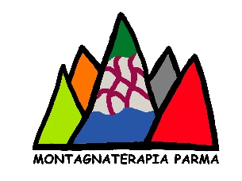

Adotta anche tu una inclusione

Montagnaterapia (MTP)

Inizierà nel 2024 il 14° anno di attività della Montagnaterapia, progetto con il quale, dal 2010, accompagniamo in ambiente i gruppi che vedete qui:

- Scarpone (psichiatria adulti)
- Aquilotti (psichiatria infantile)
- Aquile coraggiose (ragazzi autistici)
- Mozzafiato (dipendenze)

Mentre con l’escursionismo adattato, grazie alle joelette, accompagniamo:

- Fa.Ce. (associazione Famiglie dei ragazzi Celebrolesi)
- CCF (utenti Centro Cardinal Ferrari)
- Cooperative Sociali

Come volontari, in questi anni, ci siamo fatti carico di sostenere le spese di alcuni pernotti, pasti e attrezzature essenziali per la sicurezza (abbiamo attualmente in dotazione 23 paia di scarponi - dopo averne regalato 7 paia), abbiamo donato 9 zaini e recuperato e regalato giacche a vento e pile.
Nonostante ciò, abbiamo sempre più bisogno di sostenere economicamente le diverse situazioni di fragilità e i costi di trasporto e assicurazioni per poter effettuare le uscite in ambiente.

Per chi volesse contribuire a sostenere questa attività assolutamente meritevole e inclusiva, proponiamo il progetto “adotta una inclusione” proponendo tre diverse opzioni di sostegno:

“ADOTTA UNA INCLUSIONE”
- € 15,00 (minorenni) € 22,00 (18-25 anni) € 38,00 (adulti) = Iscrizione annuale al CAI
- € 60,00 = prezzo ½ pensione per pernotto in rifugio
- € 100,00 = sostegno a 1 anno di attività

L’erogazione potrà avvenire tramite bonifico
(IBAN IT44D0623012781000036408533 con codice causale “24PMADOTTA” e nominativo del donante+codice fiscale) o direttamente in segreteria tramite bancomat o carta di credito
La donazione è fiscalmente detraibile

